Resolución del Pleno del Instituto de Transparencia, Acceso a la Información Pública y Protección de Datos Personales del Estado de México y Municipios, con domicilio en Metepec, Estado de México, de fecha veintiocho de abril de dos mil veintiuno.

VISTO el expediente formado con motivo de recurso de revisión 00812/INFOEM/IP/RR/2021, promovido por el C. xxxx xxxxxx xxxxxxx, en lo sucesivo EL RECURRENTE, en contra de las respuestas Ayuntamiento de Ixtapan de la Sal, en lo sucesivo EL SUJETO OBLIGADO, se procede a dictar la presente resolución con base en lo siguiente:

RESULTANDO

I. En fecha veinticinco de enero de dos mil veintiuno, EL RECURRENTE presentó a través del Sistema de Acceso a la Información Mexiquense, en lo subsecuente EL SAIMEX ante EL SUJETO OBLIGADO, la solicitud de acceso a la información pública, a la que se le asignó el número de expediente 00110/IXTASAL/IP/2021, mediante las cuales requirió vía SAIMEX, lo siguiente:

Número de Solicitud | Contenido
00110/IXTASAL/IP/2021 | “Todos y cada una de los expedientes únicos de obra y/o acciones ejecutadas con cargo al PAD (Programa de Acciones para el Desarrollo), durante el año 2020, por cierto coméntale a transparencia, a su licenciada, que si siguen con las actas de su pueril "comité" y me cambian la modalidad de entrega de la info, no importa, aunque se los confirme su cómplice el infoem, al que también derrotaré, acudiré al INAI, tarde, pero seguro, ya van cinco de cinco de cinco en el INAI, (y las que les faltan más de 300), mejor hagan bien su trabajo y sean transparentes, que el servicio público es lo más hermoso, y no anden informando falsamente que ganaron los asuntos de transparencia cuando falta la instancia definitiva y ahí los van a perder todos, saludos, si no saben derecho constitucional para que se ponen, nombren a nuevo titular, Nicolasa, Juana. Pérez.” (Sic).

II. En cumplimiento al artículo 162 de la Ley de Transparencia y Acceso a la Información Pública del Estado de México y Municipios, el veintisiete de enero de dos mil veintiuno, EL SUJETO OBLIGADO turnó mediante requerimiento, el contenido de la solicitud de información al Servidor Público Habilitado que consideró competente, como se aprecia a continuación
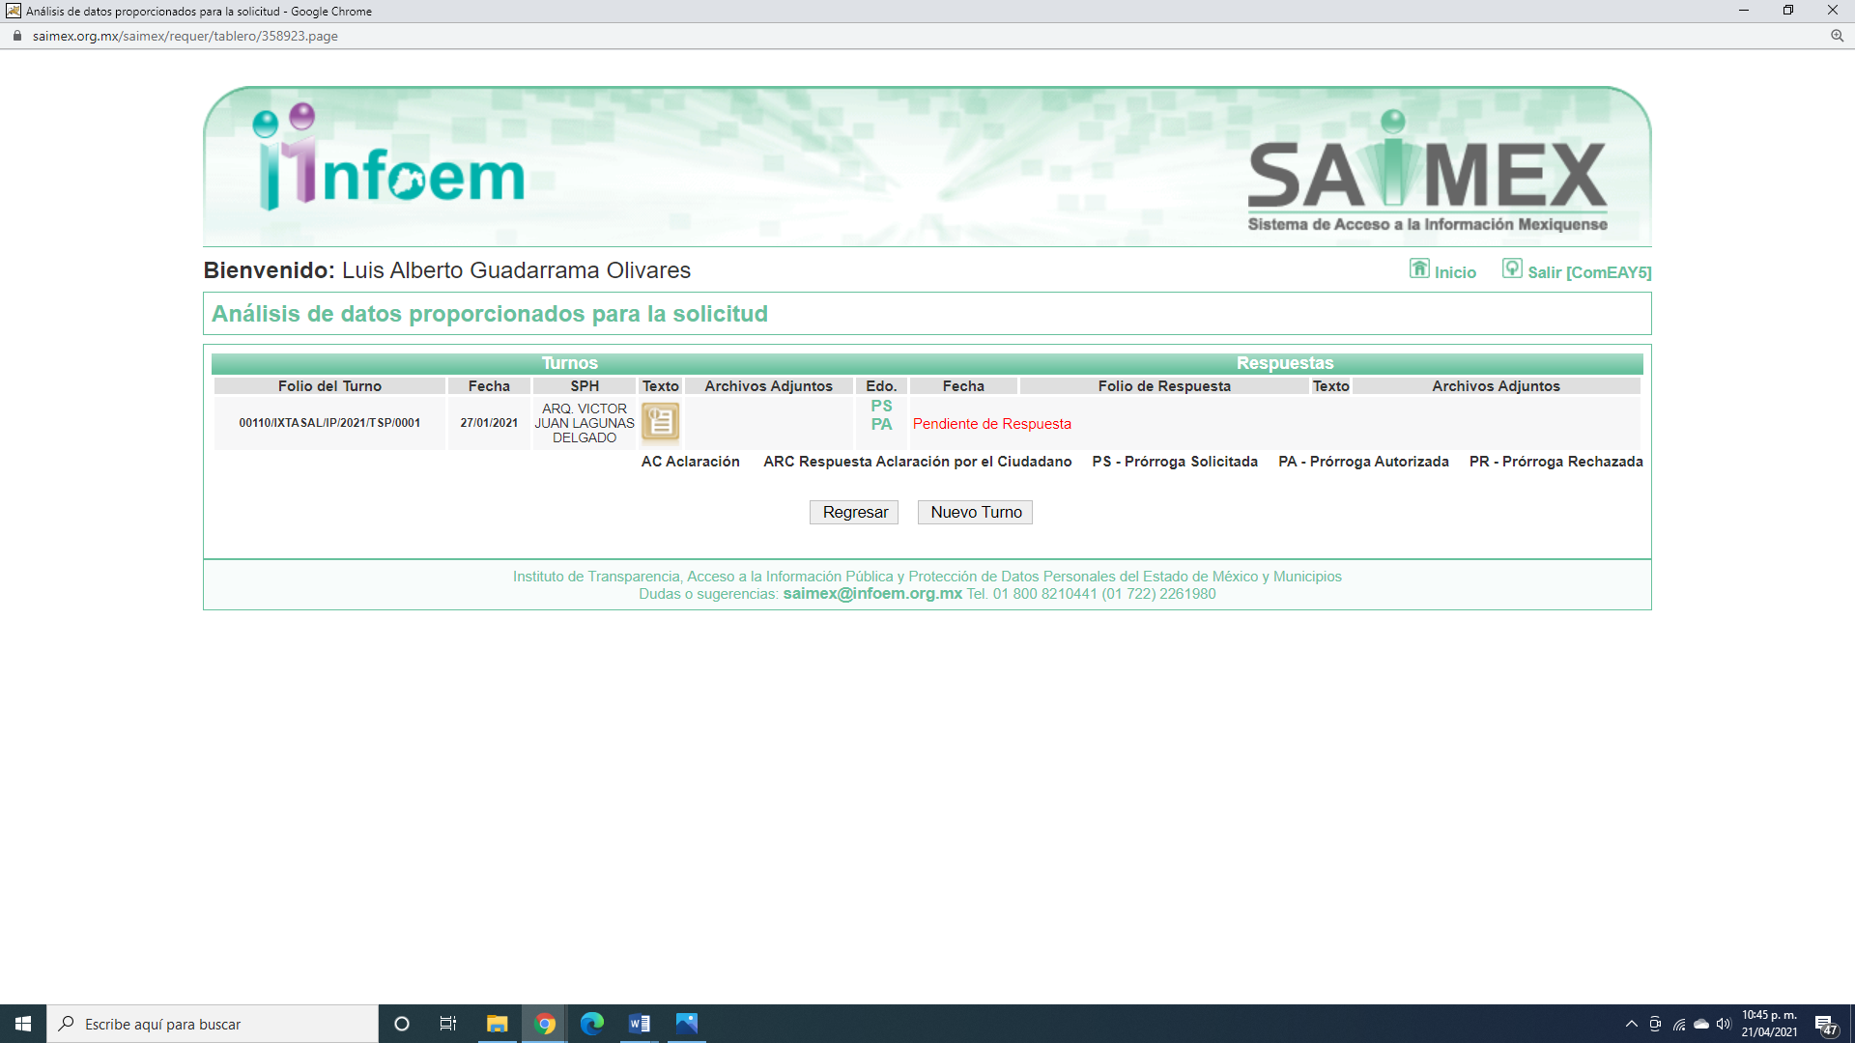
Es importante señalar que, el servidor público al que se le requirió la información, de la revisión realizada por esta Ponencia al Directorio de Servidores Públicos publicado en el portal electrónico que contiene la Información Pública de Oficio Mexiquense (IPOMEX), ostenta el cargo de Director de Obras Públicas y Desarrollo Urbano, como se observa a continuación:
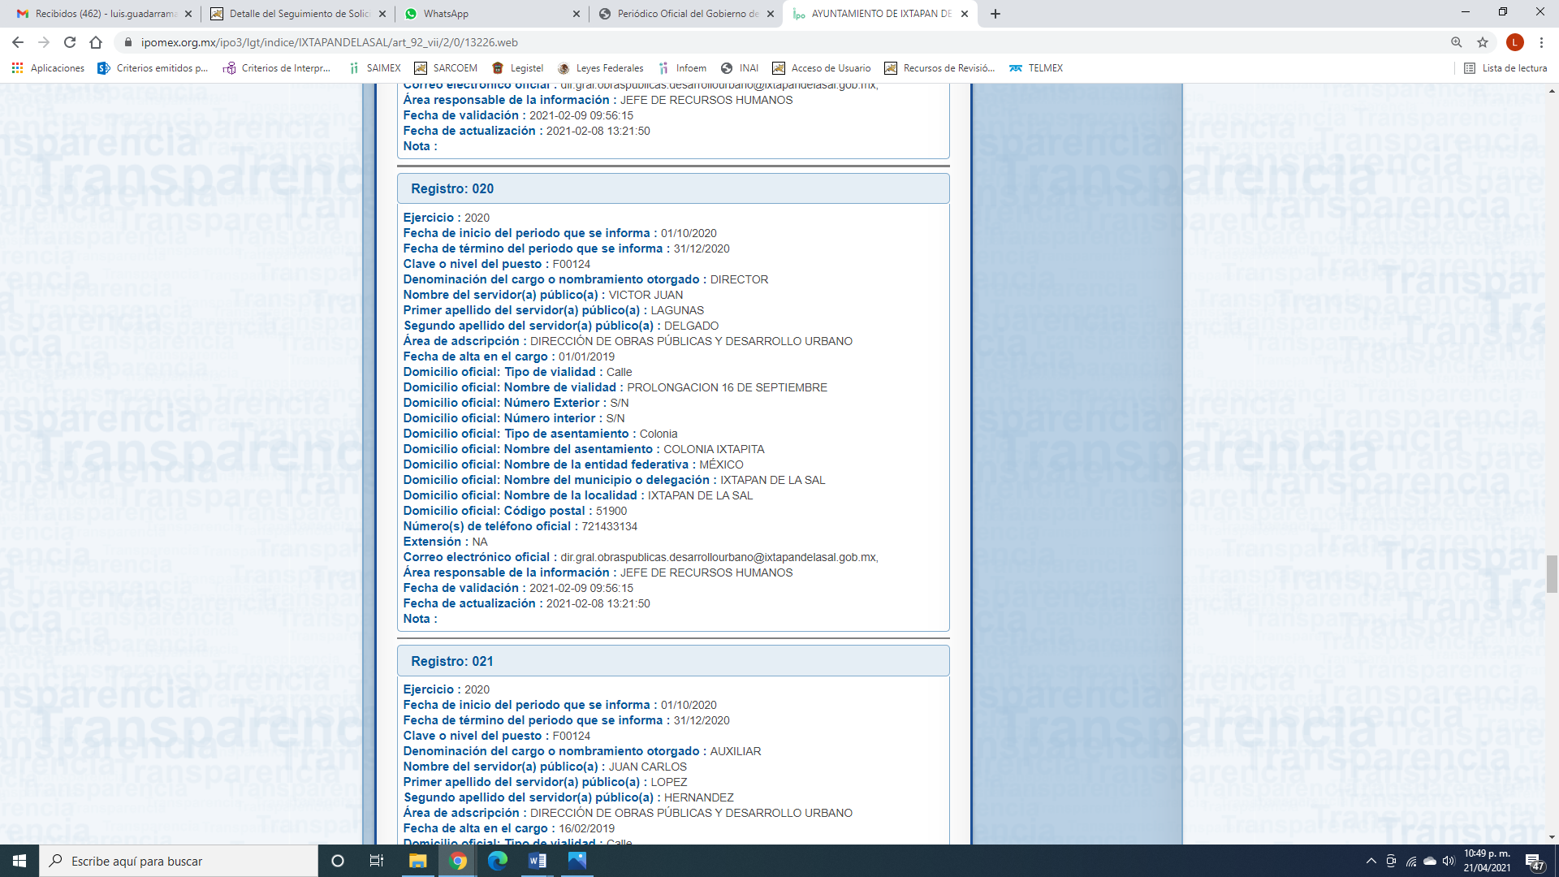

III. Con base en el detalle de seguimiento que obra en EL SAIMEX, se advierte que EL SUJETO OBLIGADO en fecha dieciséis de febrero de dos mil veintiuno, notificó al RECURRENTE, que el plazo de quince días para dar respuesta a su solicitud se había prorrogado siete días más, en términos de lo que establece el artículo 163 de la Ley de Transparencia y Acceso a la Información Pública del Estado de México y Municipios.

Cabe hacer mención que la prórroga no cumple con las formalidades que dispone la norma anteriormente citada; en virtud de que, no adjuntó el Acuerdo de Comité de Transparencia que aprobó la misma.

IV. En fecha veinticuatro de febrero de dos mil veintiuno, el SUJETO OBLIGADO dio respuesta a la solicitud de información de igual forma, en los siguientes términos:

“Folio de la solicitud: 00110/IXTASAL/IP/2021
En respuesta a la solicitud recibida, nos permitimos hacer de su conocimiento que con fundamento en el artículo 53, Fracciones: II, V y VI de la Ley de Transparencia y Acceso a la Información Pública del Estado de México y Municipios, le contestamos que:
Con fundamento en los artículos 3 fracciones XLIV, 12, 23 fracción IV, 50, 52, 53, fracción II y VI, 163 de la Ley de Transparencia y Acceso a la Información Pública del Estado de México y Municipios, en atención a la solicitud de información número 00110/IXTASAL/IP/2021, presentada mediante el Sistema de Acceso a la Información Mexiquense (SAIMEX), adjunto al presente, se servirá encontrar respuesta a su solicitud proporcionada con el Acta de la Décima Sesión Extraordinaria celebrada por el Comité de Transparencia. Se le hace de su conocimiento que el derecho a la información no es absoluto se encuentra limitado, y en caso de no estar conforme con la respuesta proporcionada, tiene derecho de interponer recurso de revisión dentro del pazo de 15 días hábiles contados a partir del día siguiente de la notificación del presente; de conformidad con lo dispuesto por el artículo 177 de la Ley de Transparencia y Acceso a la Información Pública del Estado de México y Municipios. No omito manifestarle que, nos ponemos a sus órdenes en la Unidad de Transparencia de este municipio, ubicada en Prolongación 16 de septiembre s/n, Colonia Ixtapita, cp. 51907, Ixtapan de la Sal, México, de lunes a viernes en un horario de 09:00 a 17:00 horas, para cualquier solicitud, aclaración, duda, sugerencia o asesoría.
ATENTAMENTE
L. EN D. MARICELA RAMIREZ COTERO” (sic)

Adjuntando a la respuesta el archivo electrónico denominado “10ma Sesion Extraordinaria Cambio de modalidad HANS SOTELO 2.pdf, con catorce fojas útiles, que contiene la Acta de la Décima Sesión Extraordinaria del Comité de Transparencia, de fecha 22 de febrero de 2021, quedando bajo el acta de numero: IXTASAL/CT/010/EXT/2021, en el que medularmente cambia la modalidad de entrega a consulta directa (In situ).

V. Inconforme por la respuesta del SUJETO OBLIGADO, el tres de marzo de dos mil veintiuno, EL RECURRENTE interpuso el recurso de revisión sujeto del presente estudio, el cual fue registrado en EL SAIMEX y se le asignó el número de expediente 00812/INFOEM/IP/RR/2021, en el que señaló como acto impugnado:

“La ilegal respuesta del obligado.”,

Así como, las razones o motivos de inconformidad:

“PRIMERA.- La resolución que se combate infringe en mi perjuicio las garantías individuales de legalidad, seguridad jurídica y debido proceso previstas en los artículos 1o, 14 y 16 del Pacto Federal, así como, mi derecho humano de acceso a la información establecido en el artículo 6o de dicha ley fundamental, toda vez que no se encuentra debidamente fundada y motivada, en virtud que no existe adecuación entre los motivos aducidos por el sujeto obligado y las normas aplicadas al caso concreto para cambiar la modalidad de entrega de la información. Efectivamente, el artículo 16 Constitucional mandata: “NADIE PUEDE SER MOLESTADO EN SU PERSONA, FAMILIA, DOMICILIO, PAPELES O POSESIONES, SINO EN VIRTUD DE MANDAMIENTO ESCRITO DE LA AUTORIDAD COMPETENTE, QUE FUNDE Y MOTIVE LA CAUSA LEGAL DEL PROCEDIMIENTO”; y por consecuencia, al ser dicha garantía de orden imperativo, toda autoridad está obligada a respetarla a favor de cualquier persona, lo cual en el caso en concreto no es así, por las siguientes razones: El sujeto obligado con la única finalidad de identificarme, unilateralmente, mediante acta del comité de transparencia cambió la modalidad de entrega de la información, aduciendo que debido al cúmulo de asuntos y a la pandemia por covid 19, no tiene el tiempo ni el personal suficiente para atender mi solicitud vía saimex, (aún y cuando, basta ver la fecha en que se formuló la solicitud y la fecha en que me responde para darse cuenta que ha contado con tiempo suficiente y basta que el INFOEM informe cuantos servidores públicos habilitados tiene registrados el sujeto obligado ante ellos para percatarse que cuenta con personal suficiente), pero, resulta incongruente e ilógico que si cuenta con la información in situ, no me la pueda enviar vía saimex, es decir no existe adecuación entre los motivos aducidos y las normas aplicadas, ya que el Sujeto Obligado, no fundó, motivó ni justificó a cabalidad la imposibilidad de entregar documentos en formato electrónico a través de la plataforma digital; esto es, no acreditó el impedimento para proporcionar la información solicitada, a través del Sistema de Acceso a la Información Mexiquense SAIMEX. Lo anterior, contraviene lo expuesto en la “Relatoría Especial para la Libertad de Expresión Comisión de Derechos Humanos” 1 , que en su inciso “b”, punto 13 en el que se menciona: ‘b. Carga de la probatoria para el Estado en caso de establecer limitaciones al derecho de acceso a la información. Ello es así, en virtud, que el Sujeto Obligado pretende acreditar su imposibilidad técnica y humana para atender las solicitudes de información que nos ocupan, en la modalidad elegida por el suscrito, en virtud del número de solicitudes, el volumen de la información y el procesamiento de la misma, sin que explique y justifique como arriba a ésa conclusión, esto es, NO EXISTE CONGRUENCIA, NI ADECUACIÓN ENTRE LOS MOTIVOS ADUCIDOS Y LAS NORMAS APLICADAS, pues no justificó debidamente la imposibilidad de entregar documentos a través de la plataforma digital, es decir no acreditó el impedimento para proporcionar la información solicitada, a través del Sistema de Acceso a la Información Mexiquense (SAIMEX), adicional a lo anterior, el Sujeto Obligado omitió mencionar la cantidad de documentos que en su caso integran el soporte documental a expedir y en su caso, la imposibilidad técnica de enviar la información a través del SAIMEX, antes SICOSIEM, como lo establece el numeral Cincuenta y Cuatro de los “Lineamientos para la Recepción, Trámite y Resolución de las Solicitudes de Acceso a la Información, así como de los Recursos de Revisión que deberán observar los Sujetos Obligados por la Ley de Transparencia y Acceso a la Información Pública del Estado de México y Municipios”, que a la letra dispone: “CINCUENTA Y CUATRO.- De acuerdo a lo dispuesto por el párrafo segundo del artículo 48 de la Ley, la información podrá ser entregada vía electrónica a través del SICOSIEM. Es obligación del responsable de la Unidad de Información verificar que los archivos electrónicos que contengan la información entregada, se encuentra agregada al SICOSIEM. En caso de que el responsable de la Unidad de Información no pueda agregar al SICOSIEM los archivos electrónicos que contengan la información por motivos técnicos, debe avisar de inmediato al Instituto, a través del correo electrónico institucional, además de comunicarse vía telefónica de inmediato a efecto de que reciba el apoyo técnico correspondiente. La Dirección de Sistemas e Informática del Instituto, debe llevar un registro de incidencias en el cual se asienten todas las llamas referentes al apoyo técnico para agregar los archivos electrónicos al SICOSIEM. La omisión por parte del responsable de la Unidad de Información del procedimiento antes descrito presume la negativa de la entrega de la Información. Cuando la información no pueda ser remitida vía electrónica, se deberá fundar y motivar la resolución respectiva, explicando en todo momento las causas que impiden el envío de la información de forma electrónica. En las relatadas condiciones, es inconcuso, que el acta del comité de transparencia del sujeto obligado, no se encuentra debidamente fundada y motivada, por lo tanto, lo procedente es revocar o modificar su respuesta. Aunado a todo ello, el comité de transparencia emisor de la respuesta con que cambia la modalidad de entrega de la información, carece de una atribución expresa y legalmente concedida a dicho órgano colegiado para cambiar la modalidad de la entrega de la información, ello es así, cuenta habida, que del contenido del artículo 49 de la Ley de Transparencia y acceso a la Información Pública del Estado de México y Municipios, que establece las atribuciones de los comités de transparencia, no se advierte atribución alguna para ordenar cambios en la modalidad de entrega de la información, y al hacerlo, como lo hizo en el caso que nos ocupa, violentó en mi agravio el principio de legalidad constitucional, conforme al cual “las autoridades sólo pueden hacer lo que la ley les faculta expresamente”. Por si fuera poco todo lo anterior, es pertinente señalar lo expuesto en la “Relatoría Especial para la Libertad de Expresión Comisión de Derechos Humanos”, que en su inciso “b”, punto 13 menciona: “b. Carga de la probatoria para el Estado en caso de establecer limitaciones al derecho de acceso a la información. 13. La jurisprudencia de la Corte Interamericana ha establecido que el Estado tiene la carga de la prueba de demostrar que las limitaciones al acceso a la información son compatibles con las normas interamericanas sobre libertad de expresión. Así también lo ha afirmado el Comité Jurídico Interamericano en su resolución sobre los “Principios sobre el Derecho de Acceso a la Información” al establecer que, la carga de la prueba para justificar cualquier negativa de acceso a la información debe recaer en el órgano al cual la información fue solicitada”. Lo anterior permite generar seguridad jurídica en el ejercicio del derecho de acceso a la información, pues, al estar la información en control del Estado debe evitarse al máximo la actuación discrecional y arbitraje del mismo en el establecimiento de las restricciones al derecho”’. Lo anterior, robustece que es el Sujeto Obligado quien en todo caso debe demostrar el cambio de modalidad de acceso a la misma, otorgando con ello la debida seguridad jurídica a todo gobernado y con ello la garantía del derecho humano de acceso a la información pública al suscrito, en este sentido, válidamente se arriba a la conclusión que la respuesta impugnada, no se encuentra debidamente fundada y motivada, y no garantiza el pleno ejercicio del derecho de acceso a la información pública del suscrito, por lo que lo procedente será revocarla con el objeto que se me otorgue acceso a la información en la modalidad elegida. Así las cosas, el presente concepto de violación, constituye un considerando atendible y suficiente por sí sólo para declarar la nulidad e invalidez de los actos impugnados, por virtud de que con él se demuestra que los actos combatidos, se ubican en la hipótesis normativa prevista en las jurisprudencias que se transcriben a continuación y que se solicita se tengan en consideración al momento de resolver sobre el presente asunto. Jurisprudencia 260, visible en la página 175, del Tomo VI, Materia Común, del Apéndice al Semanario Judicial de la Federación de los años 1917-1995, que dice: FUNDAMENTACION Y MOTIVACION. De acuerdo con el artículo 16 de la Constitución Federal todo acto de autoridad debe estar adecuada y suficientemente fundado y motivado, entendiéndose por lo primero que ha de expresarse con precisión el precepto legal aplicable al caso y, por lo segundo, que deben señalarse con precisión, las circunstancias especiales, razones particulares o causas inmediatas que se hayan tenido en consideración para la emisión del acto; siendo necesario además, que exista adecuación entre los motivos aducidos y las normas aplicables, es decir, que en el caso concreto se configure la hipótesis normativa”. FUNDAMENTACION. CARACTERISTICAS DEL ACTO DE AUTORIDAD CORRECTAMENTE FUNDADO. FORMALIDAD ESENCIAL DEL ACTO ES EL CARACTER CON QUE LA AUTORIDAD RESPECTIVA LO SUSCRIBE Y EL DISPOSITIVO, ACUERDO O DECRETO QUE LE OTORGUE TAL LEGITIMACION. Para poder considerar un acto autoritario como correctamente fundado, es necesario que en él se citen: A) Los cuerpos legales y preceptos que se están aplicando al caso concreto, es decir los supuestos normativos en que encuadra la conducta del gobernado, que serán señalados con toda exactitud, precisándose los incisos, subincisos y fracciones. B) Los cuerpos legales y preceptos que otorgan competencia o facultades a las autoridades, para emitir el acto en agravio del gobernado. Ahora bien, siguiendo una secuencia lógica, este tribunal considera que la citación de los artículos que otorgan competencia, debe realizarse también con toda exactitud, señalándose el inciso, subinciso y fracción o fracciones que establezcan las facultades que en el caso concreto, la autoridad está ejercitando al emitir el acto de poder en perjuicio del gobernado. En efecto, la garantía de fundamentación consagrada en el artículo 16 constitucional lleva implícita la idea de exactitud y precisión en la citación de los cuerpos legales, preceptos, incisos, subincisos y fracciones de los mismos que se están aplicando al particular en el caso concreto, y no es posible abrigar en la garantía individual comentada, ninguna clase de ambigüedad, o imprecisión, puesto que el objetivo de la misma primordialmente se constituye por una exacta individualización del acto autoritario, de acuerdo a la conducta realizada por el particular, la aplicación de las leyes a la misma y desde luego, la exacta citación de los preceptos competenciales, que permiten a las autoridades la emisión del acto de poder. TERCER TRIBUNAL COLEGIADO EN MATERIA ADMINISTRATIVA DEL PRIMER CIRCUITO. Amparo directo 16/83. Jorge León Rodal Flores. 12 de julio de 1983. Unanimidad de votos. Ponente: Genaro David Góngora Pimentel. Secretario: Roberto Terrazas Salgado. Sexta Época Instancia: Segunda Sala Fuente: Semanario Judicial de la Federación Tomo: Tercera Parte, CXXIV Página: 30 SEGUNDA.- Los sujetos obligados deben seguir el procedimiento para la atención a las solicitudes de acceso a la información, establecido en los artículos 151, 160, 162, 163, 164, 165 y 166, de la Ley de Transparencia y Acceso a la Información Pública del Estado de México y Municipios; empero, en el asunto a estudio el sujeto obligado, hoy tercero interesado, no lo hizo, porqué en ningún momento privilegia la entrega de la información en la modalidad solicitada, al contrario, unilateralmente, sin que tenga dicha potestad, la cambia, sin ofrecerme todas las alternativas o modalidades para entregarme la información, con el único propósito de identificarme para tomar represalias en mi contra y evitar que siga interponiendo solicitudes de información, razón por la cual, se debe revocar la respuesta, toda vez, que la misma me causa agravio e irroga perjuicios en la medida que permite que el obligado infundadamente cambiar la modalidad de entrega de la información, con el único objeto de inhibir el derecho de acceso a la información, cuando dicha potestad es del solicitante, no del obligado.” (sic)

VI. El tres de marzo de dos mil veintiuno, el recurso de que se trata se envió electrónicamente al Instituto de Transparencia, Acceso a la Información Pública y Protección de Datos Personales del Estado de México y Municipios y con fundamento en el artículo 185, fracción I de la Ley de Transparencia y Acceso a la Información Pública del Estado de México y Municipios, se turnó, a través del SAIMEX, a la Comisionada EVA ABAID YAPUR, a efecto de decretar su admisión o desechamiento.

VII. De las constancias del expediente electrónico del SAIMEX, se advierte que en fecha ocho de marzo de dos mil veintiuno, se acordó la admisión a trámite de los recursos de revisión que nos ocupan; así como la integración de los expedientes respectivos, mismos que se pusieron a disposición de las partes, para que en un plazo máximo de siete días hábiles conforme a lo dispuesto por el artículo 185 de la Ley de Transparencia y Acceso a la Información Pública del Estado de México y Municipios, manifestaran lo que a su derecho conviniera, a efecto de presentar pruebas y alegatos; así como para que EL SUJETO OBLIGADO rindiera sus Informes Justificados.

VIII. Conforme a las constancias del SAIMEX se desprende que atento a lo dispuesto en el artículo 185 de la Ley de Transparencia y Acceso a la Información Pública del Estado de México y Municipios, dentro del término legalmente concedido al RECURRENTE, éste no realizó manifestación alguna, ni presentó pruebas o alegatos, así como tampoco EL SUJETO OBLIGADO rindió su Informe Justificado.

IX. Transcurrido el plazo señalado en el párrafo anterior y, una vez analizado el estado procesal que guardan los expedientes, el diecinueve de marzo de dos mil veintiuno, la Comisionada Ponente acordó el cierre de instrucción, así como la remisión de los mismos a efecto de ser resueltos, de conformidad con lo establecido en el artículo 185, fracciones VI y VIII de la Ley de Transparencia y Acceso a la Información Pública del Estado de México y Municipios.

CONSIDERANDO

- Competencia. Este Instituto de Transparencia, Acceso a la Información Pública y Protección de Datos Personales del Estado de México y Municipios, es competente para conocer y resolver el presente recurso de revisión, conforme a lo dispuesto en los artículos 6, Apartado A de la Constitución Política de los Estados Unidos Mexicanos; 5, párrafos trigésimo, trigésimo primero y trigésimo segundo, fracciones IV y V de la Constitución Política del Estado Libre y Soberano de México; 2 fracción II, 13, 29, 36, fracciones I y II, 176, 178, 179, 181 párrafo tercero y 185 de la Ley de Transparencia y Acceso a la Información Pública del Estado de México y Municipios; y 9, fracciones I y XXIV y 11 del Reglamento Interior del Instituto de Transparencia, Acceso a la Información Pública y Protección de Datos Personales del Estado de México y Municipios.
Aunado a lo anterior, este Órgano Garante estima pertinente realizar un pronunciamiento ya que consientes de la situación que se vive en la actualidad a fin de otorgarle a los ciudadanos herramientas ágiles y accesibles para el ejercicio de los derechos humanos que se tutelan, se considera que a pesar de las condiciones a las que nos enfrentamos, se cuentan con las herramientas técnicas y tecnológicas necesarias que eviten mermar el ejercicio de los derechos correspondientes, sin que ello implique el poner en riesgo el diverso derecho a la salud de todos los partícipes en los procesos que conllevan.
SEGUNDO. Interés. El recurso de revisión fue interpuesto por parte legítima, en atención a que se presentó por EL RECURRENTE, quien es la misma persona que formuló la solicitud de acceso a la información pública al SUJETO OBLIGADO.
TERCERO. Oportunidad. El recurso de revisión fue interpuesto dentro del plazo de quince días hábiles, contados a partir del día siguiente al en que EL RECURRENTE tuvo conocimiento de la respuesta impugnada; tal y como, lo prevé el artículo 178 de la Ley de Transparencia y Acceso a la Información Pública del Estado de México y Municipios, que establece:
“Artículo 178. El solicitante podrá interponer, por sí mismo o a través de su representante, de manera directa o por medios electrónicos, recurso de revisión ante el Instituto o ante la Unidad de Transparencia que haya conocido de la solicitud dentro de los quince días hábiles, siguientes a la fecha de la notificación de la respuesta.

A falta de respuesta del sujeto obligado, dentro de los plazos establecidos en esta Ley, a una solicitud de acceso a la información pública, el recurso podrá ser interpuesto en cualquier momento, acompañado con el documento que pruebe la fecha en que presentó la solicitud.

En el caso de que se interponga ante la Unidad de Transparencia, ésta deberá remitir el recurso de revisión al Instituto a más tardar al día siguiente de haberlo recibido.”
En esa tesitura, atendiendo a que EL SUJETO OBLIGADO notificó las respuestas a las solicitudes de acceso a la información pública el día veinticuatro de febrero de dos mil veintiuno; así, el plazo de quince días hábiles que el artículo 178 de la Ley de la materia otorga al RECURRENTE para presentar los respectivos recursos de revisión, transcurrió del veinticinco de febrero al diecinueve de marzo de dos mil veintiuno, sin contemplar en el cómputo los días veintisiete, veintiocho de febrero, así como, seis, siete, trece, catorce de marzo dos mil veintiuno, por corresponder a sábados y domingos, considerados como días inhábiles, en términos del artículo 3, fracción X de la Ley de Transparencia y Acceso a la Información Pública del Estado de México y Municipios; así como, el día dos y quince de marzo de dos mil veintiuno, por ser considerados como día inhábil por suspensión de labores, en términos del Calendario Oficial en Materia de Transparencia, Acceso a la Información Pública y Protección de Datos Personales del Estado de México y Municipios; así como de labores del Instituto para el año dos mil veintiuno y enero de dos mil veintidós, publicado en el Periódico Oficial “Gaceta del Gobierno”, el ocho de enero de dos mil veintiuno.
En ese tenor, si los recursos de revisión que nos ocupan, se interpusieron el tres de marzo de dos mil veintiuno, éstos se encuentran dentro de los márgenes temporales previstos en el citado precepto legal y, por tanto, se consideran oportunos.
CUARTO. Procedibilidad. Del análisis efectuado se advierte que resulta procedente la interposición de los recursos y se concluye la acreditación plena de todos y cada uno de los elementos formales exigidos por el artículo 180 de la Ley de Transparencia y Acceso a la Información Pública del Estado de México y Municipios, en atención a que fueron presentados mediante el formato visible en EL SAIMEX.
QUINTO. Estudio y resolución del asunto. Del análisis efectuado se advierte que el recurso de revisión de que se trata es procedente; toda vez, que se actualiza la hipótesis prevista en la fracción VIII del artículo 179 de la Ley de la materia, que a la letra indica:
“Artículo 179. El recurso de revisión es un medio de protección que la Ley otorga a los particulares, para hacer valer su derecho de acceso a la información pública, y procederá en contra de las siguientes causas:
(. . .)
VIII. La notificación, entrega o puesta a disposición de información en una modalidad o formato distinto al solicitado;
(…)”
(énfasis añadido)
El precepto legal antes citado, establece como supuesto de procedencia del recurso de revisión, la entrega de información en una modalidad distinta a lo solicitado por parte del SUJETO OBLIGADO, situación que se actualiza en el presente caso, en razón a que mediante respuesta cambio la modalidad de entrega a consulta directa, siendo omiso al pronunciarse al respecto
Por otro lado, resulta importante traer en contexto el contenido de los artículos 4 y 12 de la Ley de Transparencia y Acceso a la Información Pública del Estado de México y Municipios, mismos que son del tenor siguiente:

“Artículo 4. El derecho humano de acceso a la información pública es la prerrogativa de las personas para buscar, difundir, investigar, recabar, recibir y solicitar información pública, sin necesidad de acreditar personalidad ni interés jurídico.
Toda la información generada, obtenida, adquirida, transformada, administrada o en posesión de los sujetos obligados es pública y accesible de manera permanente a cualquier persona, en los términos y condiciones que se establezcan en los tratados internacionales de los que el Estado mexicano sea parte, en la Ley General, la presente Ley y demás disposiciones de la materia, privilegiando el principio de máxima publicidad de la información. Solo podrá ser clasificada excepcionalmente como reservada temporalmente por razones de interés público, en los términos de las causas legítimas y estrictamente necesarias previstas por esta Ley.
Los sujetos obligados deben poner en práctica, políticas y programas de acceso a la información que se apeguen a criterios de publicidad, veracidad, oportunidad, precisión y suficiencia en beneficio de los solicitantes.
Artículo 12. Quienes generen, recopilen, administren, manejen, procesen, archiven o conserven información pública serán responsables de la misma en los términos de las disposiciones jurídicas aplicables.
Los sujetos obligados sólo proporcionarán la información pública que se les requiera y que obre en sus archivos y en el estado en que ésta se encuentre. La obligación de proporcionar información no comprende el procesamiento de la misma, ni el presentarla conforme al interés del solicitante; no estarán obligados a generarla, resumirla, efectuar cálculos o practicar investigaciones.”
(Énfasis añadido)

Por consiguiente, los preceptos legales transcritos establecen que los Sujetos Obligados se encuentran constreñidos a entregar la información pública solicitada por los particulares y que ésta misma se encuentre en sus archivos o que obre en su posesión, privilegiando en todo momento el principio de máxima publicidad, sin generarla, procesarla, resumirla, ni presentarla conforme al interés del solicitante.

Atento a ello, es conveniente recordar que el particular requirió del SUJETO OBLIGADO, vía SAIMEX, los expedientes únicos de obra y/o acciones ejecutadas con cargo al PAD (Programa de Acciones para el Desarrollo).

De lo anterior, EL SUJETO OBLIGADO mediante respuesta, descrita en el Resultando III del presente Recurso de Revisión, adjuntó el Acta de la Décima Sesión Extraordinaria del Comité de Transparencia, en la que medularmente cambia la modalidad de entrega a consulta directa (in situ).

Inconforme el particular por la respuesta del SUJETO OBLIGADO, interpuso el presente recurso de revisión, impugnando que la información puede ser enviada de manera electrónica, sin la necesidad de acudir físicamente a recibir la información y además que no es posible por la situación actual pandemia causada por el virus SARS-CoV-2.

En ese contexto, este Instituto analizó la totalidad de las constancias que integran el expediente electrónico del SAIMEX, y se concluye que la controversia en el presente asunto radica en que EL SUJETO OBLIGADO cambio la modalidad de entrega a la consulta directa, en ese sentido, que la entrega de información no corresponde a solicitado.

Primeramente, se precisa que se obvia el análisis de la competencia por parte del SUJETO OBLIGADO, para generar, administrar o poseer los rubros solicitados, dado que éste ha asumido las mismas, en razón de que en sus respuestas admitió contar con dicha información, al señalar el cambio de modalidad para la entrega de la información.

En efecto, el hecho de que EL SUJETO OBLIGADO haya asumido contar con la información pública solicitada, acepta que la genera, posee y administra, en ejercicio de sus funciones de derecho público, motivo por el cual se actualiza el supuesto jurídico, previsto en el artículo 12 de la Ley de Transparencia y Acceso a la Información Pública del Estado de México y Municipios.

“Artículo 12. Quienes generen, recopilen, administren, manejen, procesen, archiven o conserven información pública serán responsables de la misma en los términos de las disposiciones jurídicas aplicables.
Los sujetos obligados sólo proporcionarán la información pública que se les requiera y que obre en sus archivos y en el estado en que ésta se encuentre. La obligación de proporcionar información no comprende el procesamiento de la misma, ni el presentarla conforme al interés del solicitante; no estarán obligados a generarla, resumirla, efectuar cálculos o practicar investigaciones.”

Así, el estudio de la naturaleza jurídica de la información pública solicitada, tiene por objeto determinar si ésta la genera, posee o administra EL SUJETO OBLIGADO; sin embargo, en aquellos casos en que éste la asume, a nada práctico nos conduciría su estudio, motivo por el cual, se actualiza el supuesto jurídico, previsto en el artículo 12 de la Ley de la materia, anteriormente referido.

Por lo anterior, y derivado que dicha solicitud se encuentra relacionada con el expediente único de obra realizada por el municipio; es conveniente mencionar lo que dispone la legislación en materia de obra pública, que para el presente caso es lo dispuesto en el Libro Décimo Segundo del Código Administrativo del Estado de México, el cual refiere:

“Artículo 12.1.- Este Libro tiene por objeto regular los actos relativos a la planeación, programación, presupuestación, adjudicación, contratación, ejecución y control de la obra pública, así como los servicios relacionados con la misma que, por sí o por conducto de terceros, realicen:
…
III. Los ayuntamientos de los municipios del Estado;
…

Serán aplicables las disposiciones conducentes de este Libro, a los particulares que tengan el carácter de licitantes o contratistas.

Los poderes Legislativo y Judicial, así como los organismos autónomos, aplicarán los procedimientos previstos en este Libro en todo lo que no se oponga a los ordenamientos legales que los regulan.

No se regirán por las disposiciones de este Libro, la obra pública o servicios relacionados con la misma, derivados de convenios celebrados entre dependencias, entidades, instituciones públicas y ayuntamientos, entre sí o con los de otros estados o de la Federación, excepto cuando intervenga un particular con el carácter de licitante o contratista.

…
Artículo 12.4.- Se considera obra pública todo trabajo que tenga por objeto principal construir, instalar, ampliar, adecuar, remodelar, restaurar, conservar, mantener, modificar o demoler bienes inmuebles propiedad del Estado, de sus dependencias y entidades y de los municipios y sus organismos con cargo a recursos públicos estatales o municipales.
Quedan comprendidos dentro de la obra pública:
I. El mantenimiento, restauración, desmantelamiento o remoción de bienes muebles incorporados o adheridos a un inmueble;
II. Los proyectos integrales o comúnmente denominados llave en mano, en los cuales el contratista se obliga desde el diseño de la obra hasta su terminación total, incluyéndose, cuando se requiera, la transferencia de tecnología;
III. Los trabajos de exploración, localización y perforación; mejoramiento del suelo y/o subsuelo; desmontes y extracción y aquellos similares que tengan por objeto la explotación y desarrollo de los recursos naturales que se encuentran en el suelo y/o subsuelo;
IV. Los trabajos de infraestructura agropecuaria e hidroagrícola:
V. La instalación, montaje, colocación y/o aplicación, incluyendo las pruebas de operación de bienes muebles que deban incorporarse, adherirse o destinarse a un inmueble, siempre que dichos muebles sean proporcionados por la convocante al contratista o bien, cuando su adquisición esté incluida en los trabajos que se contraten y su precio sea menor al de estos últimos;
VI. Los demás que tengan por objeto principal alguno de los conceptos a que se refiere el párrafo primero de este artículo, excluyéndose expresamente los trabajos regulados por el Libro Décimo Sexto de este Código.

Artículo 12.5.- Se consideran servicios relacionados con la obra pública, los trabajos que tengan por objeto concebir, diseñar y calcular los elementos que integran un proyecto de obra pública; las investigaciones, estudios, asesorías y consultorías que se vinculen con los actos que regula este Libro; la dirección y supervisión de la ejecución de las obras y los estudios que tengan por objeto principal rehabilitar, corregir o incrementar la eficiencia de las instalaciones con excepción de los trabajos regulados por el Libro Décimo Sexto de este Código.

Quedan comprendidos dentro de los servicios relacionados con la obra pública:

I. La planeación, incluyendo los trabajos que tengan por objeto concebir, diseñar, proyectar y calcular los elementos que integran un proyecto de ingeniería básica, estructural de instalaciones, de infraestructura, industrial, electromecánica y de cualquier otra especialidad de la ingeniería que se requiera para integrar un proyecto ejecutivo de obra pública;
III. La planeación, incluyendo los trabajos que tengan por objeto concebir, diseñar, proyectar y calcular los elementos que integran un proyecto urbanístico, arquitectónico, de diseño gráfico o artístico y de cualquier otra especialidad del diseño, la arquitectura y el urbanismo, que se requiera para integrar un proyecto ejecutivo de obra pública, así como los estudios inherentes al desarrollo urbano en el Estado;
III. Los estudios técnicos de agrología y desarrollo pecuario, hidrología, mecánica de suelos, sismología, topografía, geología, geodesia, geofísica, geotermia, meteorología, aerofotogrametría, ambientales, ecológicos y de ingeniería de tránsito;
IV. Los estudios económicos y de planeación de preinversión, factibilidad técnico económica, ecológica o social, de evaluación, adaptación, tenencia de la tierra, financieros, de desarrollo y restitución de la eficiencia de las instalaciones;
V. Los trabajos de coordinación, supervisión y control de obra; de laboratorio de análisis y control de calidad; de laboratorio de geotecnia, de resistencia de materiales y radiografías industriales; de preparación de especificaciones de construcción, presupuestación o la elaboración de cualquier otro documento o trabajo para la adjudicación del contrato de obra correspondiente;
VI. Los trabajos de organización, informática, comunicaciones, cibernética y sistemas aplicados a las materias que regulan este Libro;
VII. Los dictámenes, peritajes, avalúos y auditorías técnico normativas, y estudios aplicables a la obra pública;
VIII. Los estudios que tengan por objeto rehabilitar, corregir, sustituir o incrementar la eficiencia de las instalaciones en un bien inmueble;
IX. Los estudios de apoyo tecnológico, incluyendo los de desarrollo y transferencia de tecnología, entre otros;
X. Los demás que tengan por objeto alguno de los conceptos a que se refiere el párrafo primero de este artículo.

Artículo 12.6.- La aplicación del presente Libro corresponderá al Ejecutivo, a través de la Secretaría del Ramo, así como a las dependencias, entidades, ayuntamientos y tribunales administrativos, que celebren contratos de obra pública o servicios relacionados con la misma.

Corresponde a la Secretaría del Ramo y a los ayuntamientos, en el ámbito de su respectiva competencia, la expedición de políticas, bases, lineamientos y criterios para la exacta observancia de este Libro y su Reglamento.

Artículo 12.7.- La ejecución de la obra pública o servicios relacionados con la misma que realicen las dependencias, entidades o ayuntamientos con cargo total o parcial a fondos aportados por la Federación, estarán sujetas a las disposiciones de la ley federal de la materia, conforme a los convenios respectivos.

Artículo 12.8.- Corresponde a la Secretaría del Ramo y a los ayuntamientos, en el ámbito de sus respectivas competencias, ejecutar la obra pública, mediante contrato con terceros o por administración directa.

La Secretaría del Ramo podrá autorizar a las dependencias y entidades estatales, a ejecutar obras, por contrato o por administración directa, cuando a su juicio éstas cuenten con elementos propios y organización necesarios. El acuerdo de autorización deberá publicarse en la Gaceta del Gobierno.

Lo dispuesto en el párrafo anterior será aplicable a los ayuntamientos, tratándose de la realización de obras con cargo a fondos estatales total o parcialmente.

Para la mejor planeación de la obra pública en el Estado, las dependencias, entidades y ayuntamientos que ejecuten obra, deberán dar aviso a la Secretaría del Ramo, de sus proyectos y programación de ejecución, independientemente del origen de los recursos.

Artículo 12.9.- Cuando por las condiciones especiales de la obra pública o de los servicios relacionados con la misma, se requiera la intervención de dos o más dependencias, entidades o ayuntamientos, quedará a cargo de cada una de ellas la responsabilidad sobre la ejecución de la parte de la obra o del servicio que le corresponda, sin perjuicio de la responsabilidad que, en razón de sus respectivas atribuciones, tenga la encargada de la planeación y programación del conjunto.

En los casos a que se refiere el párrafo anterior, las dependencias y entidades deberán contar con autorización de la Secretaría del Ramo, en términos del artículo precedente.

Previamente a la ejecución de las obras a que se refiere este artículo, se deberán establecer, con la participación de la Secretaría del Ramo, convenios mediante los que se especifiquen los términos para la coordinación de las acciones de las dependencias, entidades o ayuntamientos que intervengan.

Artículo 12.10.- Las dependencias y entidades que cuenten con autorización de la Secretaría del Ramo, y los ayuntamientos formularán un inventario de la maquinaria y equipo de construcción a su cuidado o de su propiedad, y lo mantendrán actualizado.

Las dependencias, entidades o ayuntamientos, llevarán el catálogo y archivo de los estudios y proyectos que realicen sobre la obra pública o los servicios relacionados con la misma.

Las dependencias y entidades estatales remitirán sus respectivos inventarios y catálogos a la Secretaría del Ramo.
…

Artículo 12.15.- Las dependencias, entidades y ayuntamientos, según las características, complejidad y magnitud de los trabajos, formularán los programas de obra pública o de servicios relacionados con la misma, así como sus respectivos presupuestos, con base en las políticas, objetivos y prioridades de la planeación del desarrollo del Estado y municipios…
…
Artículo 12.20.- Los contratos a que se refiere este Libro, se adjudicarán a través de licitaciones públicas, mediante convocatoria pública.

Artículo 12.21.- Las dependencias, entidades y ayuntamientos podrán adjudicar contratos para la ejecución de obra pública o servicios relacionados con la misma mediante las excepciones al procedimiento de licitación siguientes:

I. Invitación restringida;
II. Adjudicación directa.
…
Artículo 12.38.- La adjudicación de la obra o servicios relacionados con la misma obligará a la dependencia, entidad o ayuntamiento y a la persona en que hubiere recaído, a suscribir el contrato respectivo dentro de los diez días hábiles siguientes al de la notificación del fallo.
…
Artículo 12.60.- Las dependencias, entidades y ayuntamientos podrán realizar obras por administración directa, siempre que posean la capacidad técnica y los elementos necesarios, consistentes en: maquinaria y equipo de construcción, personal técnico, trabajadores y materiales y podrán:
I. Utilizar mano de obra local complementaria, la que necesariamente deberá contratarse por obra determinada;
II. Alquilar equipo y maquinaria de construcción complementaria;
III. Utilizar preferentemente los materiales de la región;
IV. Contratar equipos, instrumentos, elementos prefabricados terminados y materiales u otros bienes que deban ser instalados, montados, colocados o aplicados;
V. Utilizar servicios de fletes y acarreos complementarios.

Artículo 12.61.- En la ejecución de los trabajos por administración directa serán aplicables en lo conducente, las disposiciones de este Libro relativas a la obra pública contratada.

Artículo 12.62.- En la obra por administración directa bajo ninguna circunstancia podrán participar terceros como contratistas, sean cuales fueren las circunstancias particulares, naturaleza jurídica o modalidades que estos adopten.

Es así, que de los preceptos citados se concluye que el Libro Décimo Segundo del Código Administrativo del Estado de México, regula lo concerniente a la obra pública que realicen los Municipios; por lo que, EL SUJETO OBLIGADO, al contar con facultades para la realización de actos relativos a la planeación, programación, presupuestación, adjudicación, contratación, ejecución y control de la obra pública, así como los servicios relacionados con la misma que, por sí o por conducto de terceros realice; asimismo, al tener el deber de formular los programas de obra pública o de servicios relacionados con la misma, con sus respectivos presupuestos, con base en las políticas, objetivos y prioridades de la planeación del desarrollo del Municipio; las obras se adjudicarán a través de licitaciones públicas, mediante convocatoria pública o mediante invitación restringida o adjudicación directa; aunado a lo expuesto, es importante referir que dicho Código establece que los Ayuntamientos podrán realizar obras por administración directa, siempre que posean la capacidad técnica y los elementos necesarios, consistentes en: maquinaria y equipo de construcción, personal técnico, trabajadores y materiales, es decir, por sí mismos podrán ejecutar la obra programada siempre que cuenten con la capacidad técnica y los elementos necesario para realizarla.

Por otro lado, es importante referir que la información relacionada con obra pública, se encuentra considerada como una de las obligaciones de transparencias comunes que los Sujetos Obligados tienen el deber de poner a disposición del público de manera permanente y actualizada de forma sencilla, precisa y entendible, en los respectivos medios electrónicos, de acuerdo con sus facultades, atribuciones, funciones u objeto social, según corresponda; esto conforme a lo establecido en el artículo 92 de la de la Ley de Transparencia y Acceso a la Información Pública del Estado de México y Municipios, en su fracción XXIX, dispone lo siguiente:

“Artículo 92. Los sujetos obligados deberán poner a disposición del público de manera permanente y actualizada de forma sencilla, precisa y entendible, en los respectivos medios electrónicos, de acuerdo con sus facultades, atribuciones, funciones u objeto social, según corresponda, la información, por lo menos, de los temas, documentos y políticas que a continuación se señalan:
(…)
XXIX. La información sobre los procesos y resultados sobre procedimientos de adjudicación directa, invitación restringida y licitación de cualquier naturaleza, incluyendo la versión pública del expediente respectivo y de los contratos celebrados, que deberán contener, por los menos, lo siguiente:
a) De licitaciones públicas o procedimientos de invitación restringida:
1) La convocatoria o invitación emitida, así como los fundamentos legales aplicados para llevarla a cabo;
2) Los nombres de los participantes o invitados;
3) El nombre del ganador y las razones que lo justifican;
4) El área solicitante y la responsable de su ejecución;
5) Las convocatorias e invitaciones emitidas;
6) Los dictámenes y fallo de adjudicación;
7) El contrato y, en su caso, sus anexos;
8) Los mecanismos de vigilancia y supervisión, incluyendo en su caso, los estudios de impacto urbano y ambiental, según corresponda;
9) La partida presupuestal, de conformidad con el clasificador por objeto del gasto, en el caso de ser aplicable;
10) Origen de los recursos especificando si son federales, estatales o municipales, así como el tipo de fondo de participación o aportación respectiva;
11) Los convenios modificatorios que, en su caso, sean firmados, precisando el objeto y la fecha de celebración;
12) Los informes de avance físico y financiero sobre las obras o servicios contratados;
13) El convenio de terminación; y
14) El finiquito.

b) De las adjudicaciones directas:
1) La propuesta enviada por el participante;
2) Los motivos y fundamentos legales aplicados para llevarla a cabo;
3) La autorización del ejercicio de la opción;
4) En su caso, las cotizaciones consideradas, especificando los nombres de los proveedores y sus montos;
5) El nombre de la persona física o jurídica colectiva adjudicada;
6) La unidad administrativa solicitante y la responsable de su ejecución;
7) El número, fecha, el monto del contrato y el plazo de entrega o de ejecución de los servicios u obra;
8) Los mecanismos de vigilancia y supervisión, incluyendo, en su caso, los estudios de impacto urbano y ambiental, según corresponda;
9) Los informes de avance sobre las obras o servicios contratados;
10) El convenio de terminación; y
11) El finiquito.”

De lo anterior, se desprende que los Sujetos Obligados están compelidos a poner a disposición del público de manera constante y actualizada, de forma sencilla, precisa y entendible, en los respectivos medios electrónicos, la información referente a los procesos y resultados sobre procedimientos de adjudicación directa, invitación restringida y licitación de cualquier naturaleza, en el que se debe contener dentro de la versión pública del expediente respectivo; el cual de su contenido se pueden advertir algunos datos requeridos por el particular, como lo son la modalidad de contratación, las partes contratantes, origen de los recursos, es decir si son federales, estatales o municipales, así como el tipo de fondo de participación o aportación respectiva.

En consecuencia, este Órgano Garante determina ordenar en versión pública el expediente único de obra y/o acciones ejecutadas con cargo al PAD (Programa de Acciones para el Desarrollo) del uno de enero al treinta y uno de diciembre de dos mil veinte.

Por su parte, el Acuerdo del Secretario de Infraestructura por el que se establece el índice de expediente único de obra pública e instructivos de llenado en las modalidades de adjudicación directa, invitación restringida y licitación pública, la cual pude ser consultada en la liga electrónica https://share.sisop.edomex.gob.mx/archivos/8e883ec83b015d8a8387384d438ea53c, señala lo siguiente:
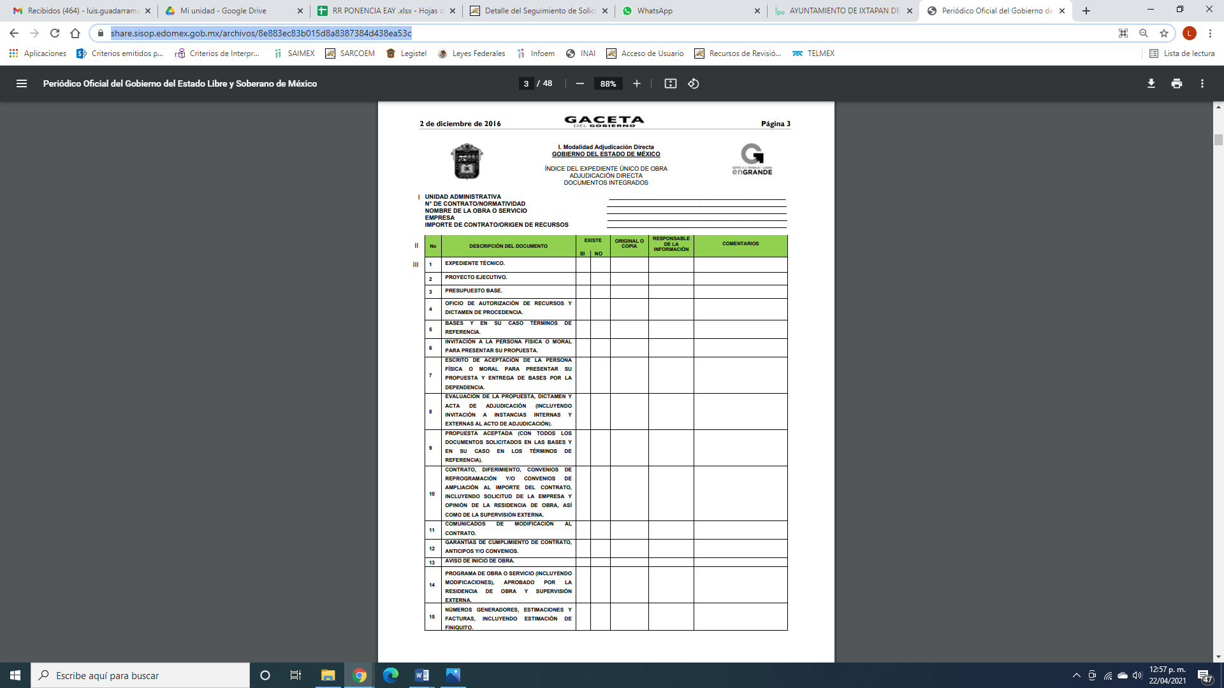

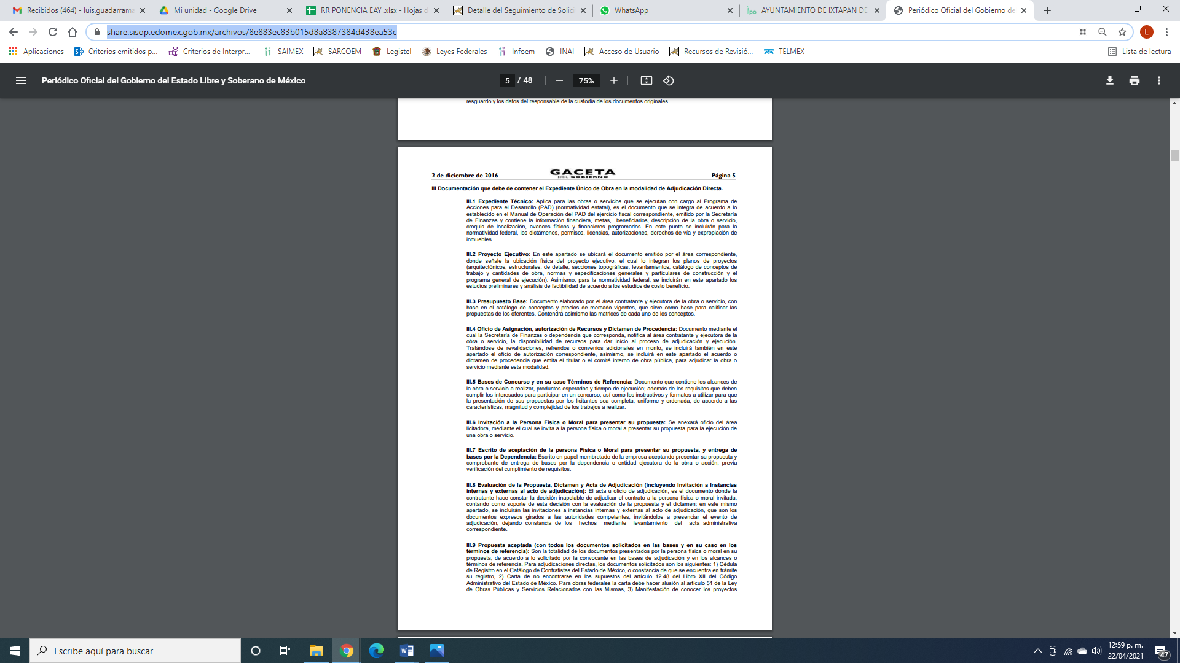
En mérito de lo anteriormente, expuesto es claro que la información requerida por el particular, es información pública susceptible de ser entregada, de ser procedente en versión pública; por tratarse expedientes únicos de obra realizados por la administración pública municipal.

En consecuencia, este Órgano Garante determina ordenarle al SUJETO OBLIGADO haga entrega de ser procedente en versión pública expedientes únicos de obra realizados por la administración pública municipal del uno de enero al treinta y uno de diciembre de dos mil veinte.
.
Por lo anterior, no se omite comentar que para el caso de que el o los documentos de los cuales se ordena su entrega, contienen datos personales susceptibles de ser testados, deberán ser entregados en versión pública; pues, el derecho de acceso a la información pública tiene como limitante el respeto a la intimidad y a la vida privada de las personas, es por ello que este Instituto debe cuidar que los datos personales que obren en poder de los Sujetos Obligados sean protegidos y únicamente se den a conocer aquéllos que abonen a la rendición de cuentas y a la transparencia en el ejercicio de las atribuciones que tienen conferidas. De este modo, en armonía entre los principios constitucionales de máxima publicidad y de protección de datos personales, la ley permite la elaboración de versiones públicas en las que se suprima aquella información relacionada con la vida privada de los particulares.

A este respecto, los artículos 3, fracciones IX, XX, XXI y XLV; 51 y 52 de la Ley de Transparencia y Acceso a la Información Pública del Estado de México y Municipios establecen:

“Artículo 3. Para los efectos de la presente Ley se entenderá por:
IX. Datos personales: La información concerniente a una persona, identificada o identificable según lo dispuesto por la Ley de Protección de Datos Personales del Estado de México;
XX. Información clasificada: Aquella considerada por la presente Ley como reservada o confidencial;
XXI. Información confidencial: Se considera como información confidencial los secretos bancario, fiduciario, industrial, comercial, fiscal, bursátil y postal, cuya titularidad corresponda a particulares, sujetos de derecho internacional o a sujetos obligados cuando no involucren el ejercicio de recursos públicos;
XLV. Versión pública: Documento en el que se elimine, suprime o borra la información clasificada como reservada o confidencial para permitir su acceso.
Artículo 51. Los sujetos obligados designaran a un responsable para atender la Unidad de Transparencia, quien fungirá como enlace entre éstos y los solicitantes. Dicha Unidad será la encargada de tramitar internamente la solicitud de información y tendrá la responsabilidad de verificar en cada caso que la misma no sea confidencial o reservada. Dicha Unidad contará con las facultades internas necesarias para gestionar la atención a las solicitudes de información en los términos de la Ley General y la presente Ley.
Artículo 52. Las solicitudes de acceso a la información y las respuestas que se les dé, incluyendo, en su caso, la información entregada, así como las resoluciones a los recursos que en su caso se promuevan serán públicas, y de ser el caso que contenga datos personales que deban ser protegidos se podrá dar su acceso en su versión pública, siempre y cuando la resolución de referencia se someta a un proceso de disociación, es decir, no haga identificable al titular de tales datos personales.”
(Énfasis añadido)

Así, los datos personales que obren en poder de los Sujetos Obligados deben estar protegidos, adoptando las medidas de seguridad administrativas, físicas y técnicas necesarias para garantizar la integridad, confidencialidad y disponibilidad de los datos personales, considerando además, que conforme al principio de finalidad, todo tratamiento de datos personales que efectúen, deberá estar justificado en la Ley, lo anterior en términos de lo dispuesto por el artículo 22, párrafo primero con relación con el 38 de la Ley de Protección de Datos Personales en Posesión de Sujetos Obligados del Estado de México y Municipios, los cuales se transcriben para mayor referencia:

“Artículo 22. Todo tratamiento de datos personales que efectúe el responsable deberá estar justificado por finalidades concretas, lícitas, explícitas y legítimas, relacionadas con las atribuciones que la normatividad aplicable les confiera.
Artículo 38. Con independencia del tipo de sistema y base de datos en el que se encuentren los datos personales o el tipo de tratamiento que se efectúe, el responsable adoptará, establecerá, mantendrá y documentará las medidas de seguridad administrativas, físicas y técnicas para garantizar la integridad, confidencialidad y disponibilidad de los datos personales, a través de controles y acciones que eviten su daño, alteración, pérdida, destrucción, o el uso, transferencia, acceso o cualquier tratamiento no autorizado o ilícito, de conformidad con lo dispuesto en los lineamientos que al efecto se expidan.”

De este modo, en armonía entre los principios constitucionales de máxima publicidad y de protección de datos personales, la Ley de la materia permite la elaboración de versiones públicas en las que se suprima aquella información relacionada con la vida privada de los particulares toda vez que ésta tiene por objeto proteger datos personales, entendiéndose por tales, aquéllos que hacen identificable a una persona.

Lo anterior es así, en virtud de que toda la información relativa a una persona física o jurídico colectiva que le pueda hacer identificada o identificable constituye un dato personal en términos del artículo 4, fracción XI de la Ley de Protección de Datos Personales en Posesión de Sujetos Obligados del Estado de México y Municipios; por consiguiente, se trata de información confidencial que debe ser protegida por EL SUJETO OBLIGADO, por lo que, todo dato personal susceptible de clasificación debe ser protegido.

La finalidad de la versión pública de la información, es salvaguardar la vida, integridad, seguridad, patrimonio y privacidad de las personas; de tal manera que todo aquello que no tenga por objeto proteger lo anterior, es susceptible de ser entregado; en otras palabras, la protección de datos personales, entre ellos el del patrimonio y su confidencialidad, es una derivación del derecho a la intimidad.

Asimismo, es importante señalar que dicha clasificación se tiene que efectuar mediante la forma y formalidades que la ley de la materia impone; es decir, mediante acuerdo debidamente fundado y motivado, de su Comité de Transparencia, en términos de los artículos 49, fracción VIII y 132, fracciones II y III de la Ley de Transparencia y Acceso a la Información Pública del Estado de México y Municipios, así como los numerales Segundo, fracción XVIII, y del Cuarto al Décimo Primero de los Lineamientos Generales en materia de Clasificación y Desclasificación de la Información, así como para la elaboración de Versiones Públicas, que literalmente expresan:

“Artículo 49. Los Comités de Transparencia tendrán las siguientes atribuciones:
VIII. Aprobar, modificar o revocar la clasificación de la información;
Artículo 132. La clasificación de la información se llevará a cabo en el momento en que:
I. Se reciba una solicitud de acceso a la información;
II. Se determine mediante resolución de autoridad competente; o
III. Se generen versiones públicas para dar cumplimiento a las obligaciones de transparencia previstas en esta Ley.”
“Segundo.- Para efectos de los presentes Lineamientos Generales, se entenderá por:
XVIII. Versión pública: El documento a partir del que se otorga acceso a la información, en el que se testan partes o secciones clasificadas, indicando el contenido de éstas de manera genérica, fundando y motivando la reserva o confidencialidad, a través de la resolución que para tal efecto emita el Comité de Transparencia.
Cuarto. Para clasificar la información como reservada o confidencial, de manera total o parcial, el titular del área del sujeto obligado deberá atender lo dispuesto por el Título Sexto de la Ley General, en relación con las disposiciones contenidas en los presentes lineamientos, así como en aquellas disposiciones legales aplicables a la materia en el ámbito de sus respectivas competencias, en tanto estas últimas no contravengan lo dispuesto en la Ley General.
Los sujetos obligados deberán aplicar, de manera estricta, las excepciones al derecho de acceso a la información y sólo podrán invocarlas cuando acrediten su procedencia.
Quinto. La carga de la prueba para justificar toda negativa de acceso a la información, por actualizarse cualquiera de los supuestos de clasificación previstos en la Ley General, la Ley Federal y leyes estatales, corresponderá a los sujetos obligados, por lo que deberán fundar y motivar debidamente la clasificación de la información ante una solicitud de acceso o al momento en que generen versiones públicas para dar cumplimiento a las obligaciones de transparencia, observando lo dispuesto en la Ley General y las demás disposiciones aplicables en la materia.
Sexto. Los sujetos obligados no podrán emitir acuerdos de carácter general ni particular que clasifiquen documentos o expedientes como reservados, ni clasificar documentos antes de que se genere la información o cuando éstos no obren en sus archivos.
La clasificación de información se realizará conforme a un análisis caso por caso, mediante la aplicación de la prueba de daño y de interés público.
Séptimo. La clasificación de la información se llevará a cabo en el momento en que:
I. Se reciba una solicitud de acceso a la información;
II. Se determine mediante resolución de autoridad competente, o
III. Se generen versiones públicas para dar cumplimiento a las obligaciones de transparencia previstas en la Ley General, la Ley Federal y las correspondientes de las entidades federativas.
Los titulares de las áreas deberán revisar la clasificación al momento de la recepción de una solicitud de acceso a la información, para verificar si encuadra en una causal de reserva o de confidencialidad.
Octavo. Para fundar la clasificación de la información se debe señalar el artículo, fracción, inciso, párrafo o numeral de la ley o tratado internacional suscrito por el Estado mexicano que expresamente le otorga el carácter de reservada o confidencial.
Para motivar la clasificación se deberán señalar las razones o circunstancias especiales que lo llevaron a concluir que el caso particular se ajusta al supuesto previsto por la norma legal invocada como fundamento.
En caso de referirse a información reservada, la motivación de la clasificación también deberá comprender las circunstancias que justifican el establecimiento de determinado plazo de reserva.
Tratándose de información clasificada como confidencial respecto de la cual se haya determinado su conservación permanente por tener valor histórico, ésta conservará tal carácter de conformidad con la normativa aplicable en materia de archivos.
Los documentos contenidos en los archivos históricos y los identificados como históricos confidenciales no serán susceptibles de clasificación como reservados.
Noveno. En los casos en que se solicite un documento o expediente que contenga partes o secciones clasificadas, los titulares de las áreas deberán elaborar una versión pública fundando y motivando la clasificación de las partes o secciones que se testen, siguiendo los procedimientos establecidos en el Capítulo IX de los presentes lineamientos.
Décimo. Los titulares de las áreas, deberán tener conocimiento y llevar un registro del personal que, por la naturaleza de sus atribuciones, tenga acceso a los documentos clasificados. Asimismo, deberán asegurarse de que dicho personal cuente con los conocimientos técnicos y legales que le permitan manejar adecuadamente la información clasificada, en los términos de los Lineamientos para la Organización y Conservación de Archivos.
En ausencia de los titulares de las áreas, la información será clasificada o desclasificada por la persona que lo supla, en términos de la normativa que rija la actuación del sujeto obligado.
Décimo primero. En el intercambio de información entre sujetos obligados para el ejercicio de sus atribuciones, los documentos que se encuentren clasificados deberán llevar la leyenda correspondiente de conformidad con lo dispuesto en el Capítulo VIII de los presentes lineamientos.”

De este modo, en armonía entre los principios constitucionales de máxima publicidad y de protección de datos personales, la ley permite la elaboración de versiones públicas en las que se suprima aquella información relacionada con la vida privada de los particulares.

Consecuentemente, se destaca que la versión pública que elabore EL SUJETO OBLIGADO debe cumplir con las formalidades exigidas en la Ley, por lo que para tal efecto emitirá el Acuerdo del Comité de Transparencia en términos de los artículos 122 y 124 de la Ley de Transparencia y Acceso a la Información Pública del Estado de México y Municipios, con el cual sustentará la clasificación de datos y con ello la "versión pública" de los documentos materia de la solicitud, ya que no hacerlo implica que lo entregado no es legal ni formalmente una versión pública, sino más bien una documentación ilegible, incompleta o tachada; pues no señalar las razones por las que no se aprecian determinados datos -ya sea porque se testan o suprimen- deja al solicitante en estado de incertidumbre, al no conocer o comprender porque no aparecen en la documentación respectiva, es decir, si no se exponen de manera puntual las razones de ello se estaría violentando desde un inicio el derecho de acceso a la información del solicitante.

Por último no pasa desapercibido para este Órgano Garante que el particular señalo en sus razones y motivos de inconformidad “. . .en el asunto a estudio el sujeto obligado, hoy tercero interesado, no lo hizo, porqué en ningún momento privilegia la entrega de la información en la modalidad solicitada, al contrario, unilateralmente, sin que tenga dicha potestad, la cambia, sin ofrecerme todas las alternativas o modalidades para entregarme la información, con el único propósito de identificarme para tomar represalias en mi contra y evitar que siga interponiendo solicitudes de información, razón por la cual, se debe revocar la respuesta, toda vez, que la misma me causa agravio e irroga perjuicios en la medida que permite que el obligado infundadamente cambiar la modalidad de entrega de la información, con el único objeto de inhibir el derecho de acceso a la información, cuando dicha potestad es del solicitante, no del obligado.” lo que se consideran manifestaciones subjetivas y de las cuales no se tiene competencia para pronunciarse al respecto, en términos de lo que dispone el artículo 36 de la Ley de Transparencia y Acceso a la Información Pública del Estado de México y Municipios.

En razón de lo anteriormente expuesto, este Instituto estima que las razones o motivos de inconformidad hechos valer por EL RECURRENTE devienen parcialmente fundadas y suficientes para REVOCAR la respuesta del SUJETO OBLIGADO y ordenarle haga entrega de la información descrita en el presente Considerando.

Así, con fundamento en lo prescrito en los artículos 5, párrafos trigésimo, trigésimo primero y trigésimo segundo, fracciones IV y V, de la Constitución Política del Estado Libre y Soberano de México, y los artículos 2, fracción II, 9, 29, 36, fracciones I y II, 176, 178, 179, 181, 185, fracción I, 186 y 188, de la Ley de Transparencia y Acceso a la Información Pública del Estado de México y Municipios, este Pleno:

RESUELVE

PRIMERO. Resultan parcialmente fundadas las razones o motivos de inconformidad planteadas por EL RECURRENTE, en términos del Considerando QUINTO de la presente resolución.

SEGUNDO. Se REVOCA la respuesta proporcionada por EL SUJETO OBLIGADO y se ORDENA atienda la solicitud de información 00110/IXTASAL/IP/2021, en términos del Considerando QUINTO de la presente resolución, y haga entrega, vía SAIMEX, de ser procede en versión pública de lo siguiente:

“Los expedientes únicos de obra y/ acciones ejecutadas con cargo al PAD (Programa de Acciones para el Desarrollo), del 1 de enero al 31 de diciembre del 2020.

Debiendo notificar al RECURRENTE el Acuerdo de Clasificación de la información que emita en su caso el Comité de Transparencia con motivo de la versión pública.

Para el caso de que exista impedimento justificado de entregar la información vía SAIMEX, EL SUJETO OBLIGADO deberá proponer diversos medios electrónicos como habilitar una liga electrónica que deberá proporcionarle para que descargue los archivos –en caso de estar en posibilidad-; enviar la información a su cuenta de correo electrónico; concederle el acceso en disco compacto, y darle la posibilidad de obtenerla de manera gratuita si la parte solicitante aporta el disco compacto, memoria USB o algún otro medio de almacenamiento magnético, en el que se le proporcionen los archivos electrónicos, debiendo indicar el procedimiento para acceder a la información.”

TERCERO. Notifíquese al Titular de la Unidad de Transparencia del SUJETO OBLIGADO, para que conforme a los artículos 186, último párrafo y 189, párrafo segundo de la Ley de Transparencia y Acceso a la Información Pública del Estado de México y Municipios, dé cumplimiento a lo ordenado dentro del plazo de quince días hábiles, debiendo informar a este Instituto en un plazo de tres días hábiles siguientes sobre el cumplimiento dado a la presente resolución.

CUARTO. Notifíquese al RECURRENTE la presente resolución.

QUINTO. Con fundamento en el artículo 198 de la Ley de Transparencia y Acceso a la Información Pública del Estado de México y Municipios, se apercibe al SUJETO OBLIGADO que, en caso de negarse a cumplir la presente resolución o hacerlo de manera parcial se actuará de conformidad con lo previsto en los artículos 213, 214, 216 y 217 de dicha Ley.

SEXTO. Hágase del conocimiento al RECURRENTE que de conformidad con lo establecido en el artículo 196 de la Ley de Transparencia y Acceso a la Información Pública del Estado de México y Municipios, podrá impugnarla vía Juicio de Amparo en los términos de las leyes aplicables.

SÉPTIMO. De conformidad con el artículo 198 de la Ley de Transparencia y Acceso a la Información Pública del Estado de México y Municipios, de considerarlo procedente, EL SUJETO OBLIGADO de manera fundada y motivada, podrá solicitar una ampliación de plazo para el cumplimiento de la presente resolución.

ASÍ LO RESUELVE, POR UNANIMIDAD DE VOTOS EL PLENO DEL INSTITUTO DE TRANSPARENCIA, ACCESO A LA INFORMACIÓN PÚBLICA Y PROTECCIÓN DE DATOS PERSONALES DEL ESTADO DE MÉXICO Y MUNICIPIOS, CONFORMADO POR LOS COMISIONADOS ZULEMA MARTÍNEZ SÁNCHEZ; EVA ABAID YAPUR; JOSÉ GUADALUPE LUNA HERNÁNDEZ EMITIENDO OPINIÓN PARTICULAR, JAVIER MARTÍNEZ CRUZ Y LUIS GUSTAVO PARRA NORIEGA; EN LA DÉCIMA CUARTA SESIÓN ORDINARIA CELEBRADA EL VEINTIOCHO DE ABRIL DE DOS MIL VEINTIUNO, ANTE EL SECRETARIO TÉCNICO DEL PLENO, ALEXIS TAPIA RAMÍREZ.
YSM/LAGO

